**Content**

1. Benzin vs Diesel 2

2. Engine types 3

1. Zážihový motor s priamym vstrekom – Gasoline direct injection engine GDI 3

3. Vybava 4

1. Golf 4

2. Skoda 4

1. Benzin vs Diesel
   1. Vznetový motor – (prevazne dizel)

Vznetový motor je piestový spaľovací motor, ktorý ako palivo najčastejšie spaľuje naftu a premieňa tepelnú energiu na mechanickú prácu. Tepelná energia sa v motore získava premenou paliva na teplo pomocou spaľovania. Pri spaľovaní paliva sa v motore zvyšuje teplota a tlak. Zvýšený tlak pracovnej látky pôsobí na piesty motora, ktoré premieňajú túto energiu na mechanickú prácu.

Vznetový motor zapaľuje zmes paliva a vzduchu pôsobením vysokej teploty vzduchu stlačeného v spaľovacom priestore. Vznetový motor sa často omylom označuje aj ako dieselový, no treba si uvedomiť že dieselový motor nemusí byť vždy vznetový. Dieselový (naftový) motor je len motor, ktorý spaľuje naftu.

Vznetový motor je najčastejšie skonštruovaný ako štvortaktný, no môže byť skonštruovaný aj ako dvojtaktný.

* 1. Zážihový motor – benzinmotor / LPG

Zážihový motor, je piestový spaľovací motor, ktorý spaľuje benzín alebo viacero druhov plynov (CNG, LPG, vodík) a premieňa tepelnú energiu na mechanickú prácu. Tepelná energia sa v motore získava premenou paliva na teplo pomocou spaľovania. Motor pracuje zapálením zmesi elektrickou iskrou pomocou zapaľovacej sviečky. Pri spaľovaní paliva sa v motore zvyšuje teplota a tlak. Zvýšený tlak pracovnej látky pôsobí na piesty motora, ktoré premieňajú túto energiu na mechanickú prácu. Piesty predvádzajú priamočiary vratný pohyb vo valcoch, čím sprostredkujú prenos energie medzi spaľovacím priestorom a pohyblivým mechanizmom spojeným s piestami. Okrem toho však piesty zabezpečujú aj výmenu pracovnej látky vo valcoch. Zážihový motor môže fungovať podľa dvoch spôsobov, a to ako dvojtaktný alebo štvortaktný

Cylinders – henger – valec

**1.4 = 1400cc**

More combustible mixture means more power and more fuel consumption. 1.4L Engine Sucks total of 1.4 L or 1400 cc of Air and Fuel mixture (Air fuel ratio depends upon type of engine) whereas in 1.6L (1600cc) engine , .2L(200cc) more mixture is sucked thus giving bigger explosion (in Power/Expansion process) and gives more Power & Fuel consumption than 1.4L

**Emisna norma Euro**

* Emisná norma Euro je záväzná norma Európskej únie stanovujúca limitné hodnoty škodlivín vo výfukových exhaláciách benzínových a naftových motorov pre motorové vozidlá v závislosti hmotnosti škodliviny na prejdenej vzdialenosti. Normy stanovujú limity oxidu uhoľnatého (CO), uhľovodíkov (HC), oxidov dusíka (NOx) a pevných častíc (PM); nezaoberajú sa oxidom uhličitým ani sírnymi zlúčeninami. Norma je vydávaná v postupne sa sprísňujúcich číslovaných verziách; normy pre osobné automobily a ľahké úžitkové automobily sú číslované arabskými číslicami, normy pre ťažké nákladné automobily a autobusy rímskymi číslicami. Limity sa vzťahujú na vozidlá n
* Euro I (1993)
* Euro II (1996)
* Euro III (2000)
* Euro IV (2005)
* Euro V (september 2009)
* Euro VI (september 2014)ovo uvedené na trh.

1. Engine types

* TSI - Turbocharged straigt injection

TSI stands for “turbocharged straight injection” and was inspired by the technology of Volkswagen's TDI Clean Diesel and FSI direct fuel injection engines.

* TDI – Turbocharged Direct Injection
* TDCI - Turbo diesel common-rail injection
* SDI - Suction Diesel Injection
* GTI – Grand Tourer Injection
  1. Zážihový motor s priamym vstrekom – Gasoline direct injection engine GDI
* Petrol Direct Injection
* Direct Petrol Injection
* Spark Ignited Direct Injection (SIDI)
* Fuel Stratified Injection (FSI)

1. Vybava
   1. Golf

**Trendline** - Black mirrors and door handles, no armrest, no standard cruise control, crappy upholstery, MIGHT have manual rear windows - not sure on that any more, no automatic headlights and wipers, *whatever I forgot about*

**Comfortline** and **Sportline** are on the same spec level, apart from the latter having more pronounced bucket seats, bigger alloys and stiffer suspension.

* 1. Skoda

Facelift - An automotive facelift (also known as mid-generational refresh, minor model change or minor model update, life cycle impulse) comprises changes to a car, truck or bus's styling during its production run – including, to highly variable degree, new sheetmetal, interior design elements or mechanical changes[2] – allowing a carmaker to freshen a model without complete redesign.

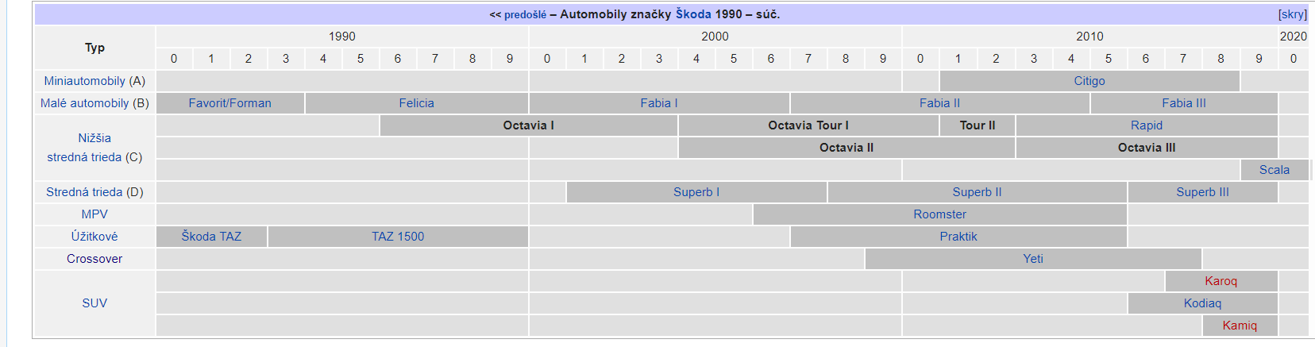

Octavia 1

* Classic
* Ambiente
* Elegance
* Laurin & Klement
* RS

Octavia 3

* Active
* Ambition
* Elegance / Style
* Laurin & Klement
* G-TEC
* RS
* RS 230
* RS 245
* Scout

1. Súčiastky auta

Cerpado – szivattyu -

* Alternator

Alternátor je generátor, ktorý vyrába elektrický prúd. Ako alternátor, aj dynamo, patria do skupiny elektrodynamických zdrojov.

* Karburator

Karburátor je zariadenie na prípravu zmesi pre zážihové spaľovacie motory spaľujúce homogénnu zmes pripravenú z ľahkoodpariteľných kvapalných palív a vzduchu. Príprava zmesi spočíva v rozprášení kvapalného paliva v prude vzduchu.

V súčasnosti je karburátor prekonaný a nahradený vstrekovacími zariadeniami.

* Lambda sonda

Sonda lambda (iné názvy lamba-sonda, λ-sonda) je zariadenie montované do automobilov vybavených zážihovým motorom so vstrekovaním paliva s uzavretým regulačným obvodom. Toto zariadenie určuje súčiniteľ prebytku vzduchu vo výfukových plynoch, čím umožňuje riadiacej jednotke pripravovať stechiometrickú zmes so súčiniteľom prebytku vzduchu λ = 1.

* Silanblok?
* Skrtiaca kvapka?
* Rozvody

Rozvodový mechanizmus, skrátene rozvod, je časť strojného zariadenia používaná najčastejšie pri piestových strojoch, ktorá zabezpečuje:

1. prívod čo najväčšieho množstva čerstvej náplne do pracovného valca vo vhodnom čase
2. čo najdokonalejší odvod pracovných plynov z valca vo vhodnom čase
3. v prípade spaľovacích motorov čo najdokonalejšiu prípravu zmesi, jej vhodné rozdelenie a pohyb vo valci.

* Kľukový hriadeľ

Kľukový hriadeľ je technická súčiastka používaná v zariadeniach využívajúcich premenu priamočiareho vratného pohybu na rotačný a naopak prostredníctvom kľukového mechanizmu. Je to základná súčasť väčšiny piestových strojov.

Kľukový hriadeľ je zložený z krátkych valcových čapov, navzájom pevne spojených ramenami. Čapy ktoré sú umiestnené v osi otáčania hriadeľa sa nazývajú kľukové, čapy ktoré sú voči tejto osi vyosené sa nazývajú ojničné. Na ojničné čapy sa nasadzuje ojnica, z toho je odvodený ich názov.

* Automaticka prevodova

1. P - parking
2. R - reverse
3. N - neutral
4. D - Drive